Финансовый управляющий Литвинова Сергея Валерьевича Косточкина Мария Васильевна

163046, Архангельская область, Архангельск, Воскресенская, 59, 2 этаж, тел.: 89600091050, эл. почта: mkostochkina00@mail.ru

Дата: 15 мая 2026 г. | Место составления: Архангельская область, город Архангельск, ул. Воскресенская, д. 59
Решение об оценке имущества гражданина
Наименование арбитражного суда, в производстве которого находится дело о банкротстве | Арбитражный суд Республики Хакасия
Номер дела | А74-9603/2025 Т.В. Темерева
Дата принятия судебного акта о введении процедуры банкротства | 10.12.2025 г.
Дата назначения арбитражного управляющего | 10.12.2025 г.
Сведения об арбитражном управляющем
Наименование саморегулируемой организации арбитражных управляющих, членом которой является арбитражный управляющий | Союз "Саморегулируемая организация "Гильдия арбитражных управляющих"
Номер и дата регистрации в едином государственном реестре саморегулируемых организаций арбитражных управляющих | 001-5 от 19.12.2002
Наименование страховой организации, с которой заключен договор о страховании ответственности арбитражного управляющего | Общество с ограниченной ответственностью «Страховой Дом
Номер договора страхования, дата его заключения и срок действия | 17420/700/25 от 24.06.2025, действителен с 24.06.2025 г. по 23.06.2026 г.
Адрес для направления корреспонденции арбитражному управляющему | 163046, Архангельская область, Архангельск, Воскресенская, 59, 2 этаж
Сведения о должнике
Ф.И.О. | Литвинов Сергей Валерьевич
Дата рождения | 02.01.1987
Место рождения | г.Абакан Красноярского края
ИНН | 190113663136
СНИЛС | 126-207-473 35
Место жительства | регистрация по месту жительства: 655018, Республика Хакасия, г Абакан, ул Павших Коммунаров, д 74, кв 2
В соответствии с п. 2 ст. 213.26 Федерального закона от 26.10.2002 № 127-ФЗ «О несостоятельности (банкротстве)» (далее – Закон о банкротстве) оценка имущества гражданина, которое включено в конкурсную массу в соответствии с настоящим Федеральным законом, проводится финансовым управляющим самостоятельно, о чем финансовым управляющим принимается решение в письменной форме. Проведенная оценка может быть оспорена гражданином, кредиторами, уполномоченным органом в деле о банкротстве гражданина.
Оценка рыночной стоимости имущества должника проводится в целях определения начальной цены продажи имущества в процедуре реализации имущества, для предоставления в деле о банкротстве гражданина в суд, гражданину, кредиторам, уполномоченным органам.
В соответствии со ст. 14 Федерального закона от 29.07.1998 № 135-ФЗ «Об оценочной деятельности в Российской Федерации» оценщик имеет право применять самостоятельно методы проведения оценки объекта оценки в соответствии со стандартами оценки. Основными подходами, используемыми при проведении оценки, являются сравнительный, доходный и затратный подходы. Финансовый управляющий считает целесообразным отказаться от применения затратного и доходного подхода по причине отсутствия у финансового управляющего обоснованной и надежной информации о будущих доходах и расходах, связанных с оцениваемыми объектами, а также в связи с наличием достаточного количества объектов-аналогов на рынке для расчета сравнительным подходом.
Сравнительный подход служит для оценки рыночной стоимости объекта исходя из методов оценки, основанных на получении стоимости объекта оценки путем сравнения оцениваемого объекта с объектами-аналогами которые были проданы или предложены в продажу.

На основании п. 2 ст. 213.26 Закона о банкротстве, финансовый управляющий принял решение о самостоятельном проведении оценки имущества, включенного в конкурсную массу должника, путем проведения сравнительного анализа рыночных цен на аналогичное по характеристикам имущество, с учетом технических характеристик и корректировки на текущее состояние имущества должника на момент проведения оценки.

В результате проведения сравнительного анализа среднерыночной стоимости объектов, имеющих схожие характеристики с учетом корректировки на текущее состояние имуществ должника, финансовым управляющим определена следующая стоимость имущества должника по состоянию на 15 мая 2026 г.:
№ п/п | Наименование, характеристика объекта | Рыночная стоимость,руб.
1 | Вид объекта недвижимости: Земельный участок  Кадастровый номер: 19:10:030301:1265  Назначение объекта недвижимости: данные отсутствуют  Виды разрешенного использования объекта недвижимости: Одноквартирные жилые дома не выше двух этажей с приквартирными участками  Адрес: Российская Федерация, Республика Хакасия, Усть-Абаканский район,п Тепличный,ул Весенняя,участок 27  Площадь:1154 +/-12  Вид права,доля в праве: Собственность | 170168
Итого: |  | 170168

При проведении оценки рыночной стоимости имущества должника финансовый управляющий руководствовался федеральными стандартами оценки и Федеральным законом от 29.07.1998 № 135-ФЗ «Об оценочной деятельности в Российской Федерации».

- Лот 1:
Вид объекта недвижимости: Земельный участок
Кадастровый номер: 19:10:030301:1265
Назначение объекта недвижимости: данные отсутствуют
Виды разрешенного использования объекта недвижимости: Одноквартирные жилые дома не выше двух этажей с приквартирными участками
Адрес: Российская Федерация, Республика Хакасия, Усть-Абаканский район,п Тепличный,ул Весенняя,участок 27
Площадь:1154 +/-12
Вид права,доля в праве: Собственность
https://lk.rosreestr.ru/eservices/real-estate-objects-online?ref=destralegal.ru
Кадастровая стоимость данного объекта, в соответствии с выпиской равна 170168 рублей.

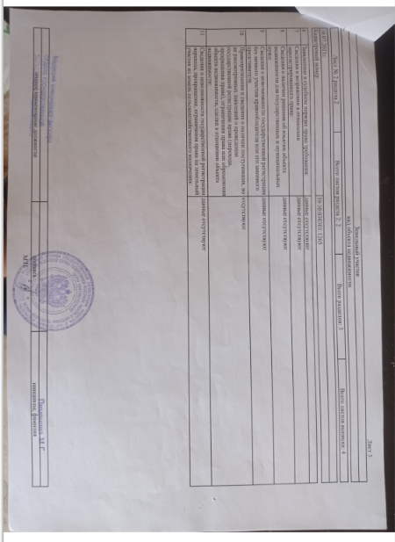

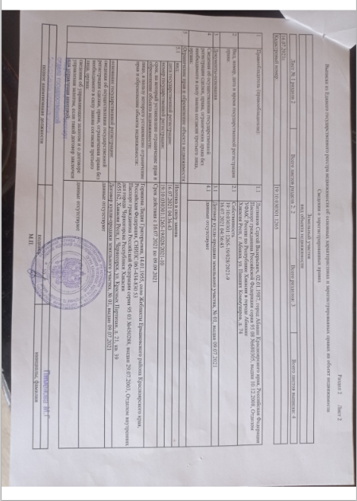

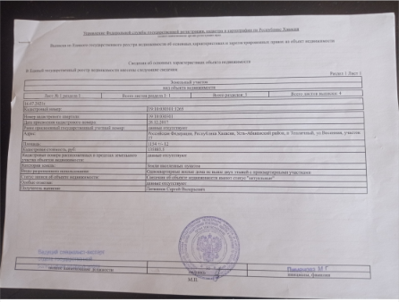

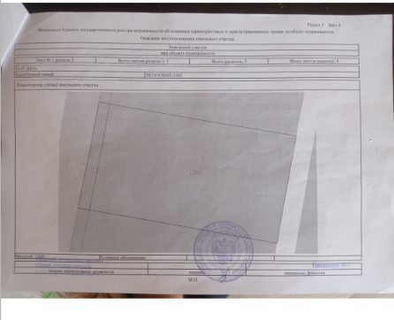

Финансовый управляющий  Литвинова Сергея Валерьевича |  | М.В. Косточкина

